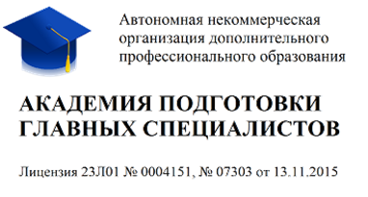 | Дистанционные курсы повышения квалификации  по программе профессиональной переподготовке  «Интегрированное обучение детей  с ограниченными возможностями здоровья»  260 ак.часов

Программа курсов предназначена для преподавателей, учителей и воспитателей, которые работают в сфере обучения детей с ограниченными возможностями здоровья.

После завершения обучения специалист получает диплом установленного образца.
ПРОГРАММА

Модуль 1. Законодательство Российской Федерации об обучении детей с ограниченными возможностями здоровья.
Анализ законодательства РФ об обучении детей с ограниченными возможностями здоровья. Гарантии на образование детей с ОВЗ. Законодательство РФ о мониторинге особых образовательных потребностей детей с ОВЗ.

Модуль 2. Характеристика инклюзивного образования детей с ограниченными возможностями здоровья.
Особенности социализации детей с ограниченными возможностями здоровья. Отличие инклюзивного образования от интегрированного.

Модуль 3. Особенности психолого-педагогической работы с детьми с ограниченными возможностями здоровья.
Сущность особых образовательных потребностей у детей. Реализация права на образование детей с ограниченными возможностями здоровья. Особенности сопровождения детей с ОВЗ различных категорий.

Модуль 4. Особые социальные и образовательные потребности детей с ограниченными возможностями здоровья.
Стратегии подхода к мониторингу потребностей детей с ОВЗ.

Модуль 5. Система инклюзивного (интегрированного) обучения детей с ограниченными возможностями здоровья.
Сущность и система инклюзивного (интегрированного) обучения. Принципы организации интегрированного образования детей с ОВЗ.

Модуль 6. Характеристика коррекционно-развивающей среды для детей с ограниченными возможностями здоровья.
Организационные модели при обучении детей с ограниченными возможностями здоровья в городском типе поселения. Организационные модели при обучении детей с ограниченными возможностями здоровья в сельском типе поселения.

Модуль 7. Итоговая аттестация. Экзамен (тестирование) и/или защита итоговой работы.

Стоимость обучения – 8900 руб.*

*Слушателям предоставляется скидка при обучении 2 человек от одной организации.

Для государственных (муниципальных) учреждений возможно обучение по гарантийному письму, без предоплаты.
Мы находимся по адресу:  г.Смоленск, ул. Коммунистическая, 6  Учебный центр компании “Выбор” | Регистрация на курсы:  Тел.: (4812) 701-202; сот.60-67-27;  Эл.почта: umc@icvibor.ru  Сайт: http://icvibor.ru/rent/

